ОТДЕЛ ОБРАЗОВАНИЯ, СПОРТА И ТУРИЗМА ЛОГОЙСКОГО РАЙОННОГО ИСПОЛНИТЕЛЬНОГО КОМИТЕТА

ГОСУДАРСТВЕННОЕ УЧРЕЖДЕНИЕ ОБРАЗОВАНИЯ

«ГИМНАЗИЯ Г.ЛОГОЙСКА»

Секция «Точные науки»

Исследовательская работа

«Быстрая математика: секреты умножения чисел»

Выполнила

Винник Диана Денисовна,

учащаяся 5 класса

Руководитель

Лещинская Вероника Михайловна, учитель математики высшей категории

Логойск, 2017

ОГЛАВЛЕНИЕ

Введение…………………………………………………………………….3

Глава1. Изучение различных способов умножения чисел..……………..4

Глава2. Исследование влияния знания способов быстрого умножения на скорость вычислений……………..........................................................................................8

Заключение……………...…………………………………….……….......11

Список первоисточников………………………………………………...12

**Введение**

Вычислять быстро – это требование времени. Числа нас окружают повсюду. Закономерно, что без вычислений не обойтись как в повседневной жизни, так и при учёбе в школе.

Гипотеза: для того, чтобы быстро считать необязательно иметь врождённые способности, существуют методы быстрых вычислений, которыми может овладеть каждый.

Таким образом, целью моей исследовательской работы является исследование приёмов быстрого умножения. При этом я решала следующие задачи:

- изучить приёмы быстрых вычислений,

- проверить действенность данных приёмов на одноклассниках (помочь себе и одноклассникам овладеть вычислительными навыками).

Актуальность нашей работы заключается в том, что с приходом в нашу жизнь калькуляторов многие просто не умеют считать устно, хотя калькулятор не всегда может оказаться под рукой. Неумение считать без калькулятора также отрицательно сказывается на качестве знаний. Устный счёт – это «гимнастика» для ума.

**Глава 1**

**Изучение различных способов умножения чисел**

1. **Таблица умножения «на пальцах»**

1)Используя пальцы на руках легко можно «выучить» таблицу умножения на 9.

Поверните обе руки ладонями к себе. Мысленно пронумеруйте пальцы слева направо от 1 до 9. Загните палец с тем числом на которое хотите умножить 9. Посчитайте количество пальцев до согнутого-это ваши десятки. Количество пальцев после согнутого –это ваши единицы.

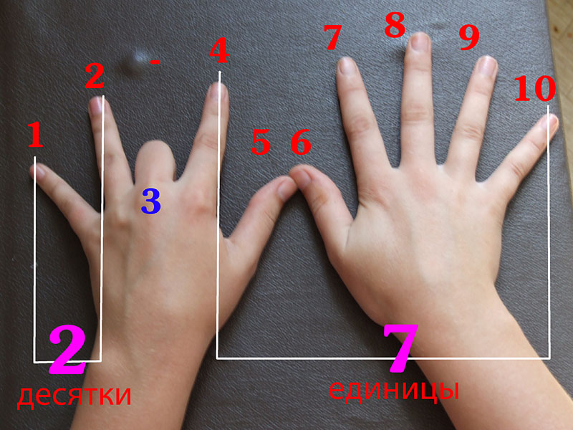

2) С помощью рук можно легко умножать числа от 6 до 8.

Поверните обе руки ладонями к себе. Мысленно пронумеруйте пальцы на обеих руках, начиная с 6 . Например, нам нужно умножить 7 на 8 . Соединим нужные пальцы. Количество пальцев под соединёнными и соединённые – даёт количество десятков ответа. Умножение количества оставшихся пальцев на одной руке на количество оставшихся пальцев на второй руке даст количество единиц. Если при умножении получилось –двузначное число, то первая цифра добавляется к десяткам.

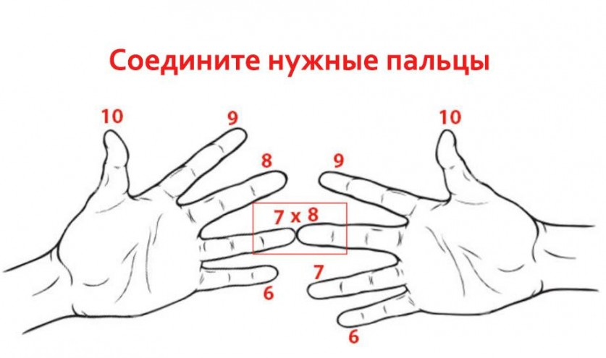

1. **Быстрое умножение двузначных и трёхзначных чисел на 11.**

Для того, чтобы умножить двузначное число на 11 достаточно раздвинуть цифры исходного числа и в середину вставить сумму этих цифр. Если в сумме получается двузначное число, то десятки добавляются к первой цифре, а в середину записываются только единицы.

Например, 35·11= 3(3+5)5=385

84·11=8(8+4)4=924

Для того, чтобы умножить трёхзначное число на 11 необходимо раздвинуть крайние цифры, а в середину вставить суммы рядом стоящих цифр.

Например, 345·11=3(3+4)(4+5)5=3795

Если суммы рядом стоящих цифр больше десяти, то надо учесть перенос в более старший разряд, так как, вставить можно только 2 цифры.

Например, 564·11= 5(5+6)(6+4)4=6204

1. **Умножение чисел, близких к 100.**

Для того, чтобы умножить числа близкие к 100 нужно найти, сколько не хватает каждому из этих чисел до 100.Первые две цифры произведения находятся, как разность между одним из чисел и дополнения до 100 второго числа. Последняя цифра – произведение дополнений.

94·89=(94-11)(6·11)=8366

6 11

1. **Графический способ умножения (китайский).**

Этому способу более 3000 лет. Был придуман в Китае, где принято было умножать числа не в столбик , а рисуя линии. Интересен этот способ может быть ещё и тем, что с его помощью могут умножать числа даже те, кто овладел только приёмами сложения и не знает даже таблицу умножения

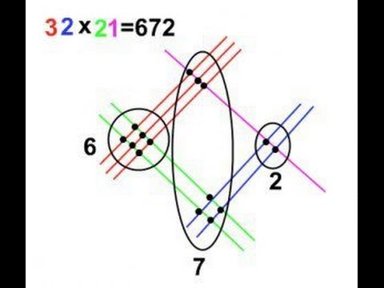

Для того, чтобы выполнить сложение графическим способом. Необходимо нарисовать косые параллельные линии , соответствующие количеству десятков, далее отступив некоторое расстояние косые параллельные линии , соответствующие количеству единиц. Далее под прямом углом, снизу вверх, тоже самое для второго числа. Посчитать количество точек пересечения, как показано на рисунке. Отввет готов.

1. **Итальянский способ умножения (сетка)**

Например, надо умножить двузначное число на двузначное. Рисуем таблицу 2 на 2. Сверху и справа записываем цифры данных чисел. В клетки таблицы записываем произведения соответствующих цифр. Проводим диагонали клеток и считаем суммы цифр между параллельными диагоналями. Получившиеся суммы записываем слева и внизу таблицы. Ответ записываем по стрелочкам.

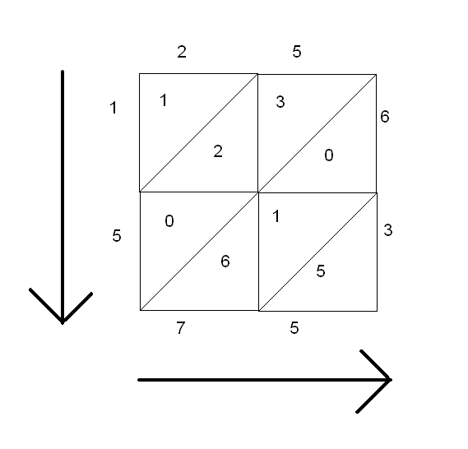

Этим способом можно умножать числа с любым количеством знаков.

1. **Русский способ умножения.**

Идея данного способа основана на том, что если в произведении один множитель разделить на какое то число, а второй при этом умножить на это число, то произведение от этого не изменится. Проще всего при этом, делить и умножать на 2.

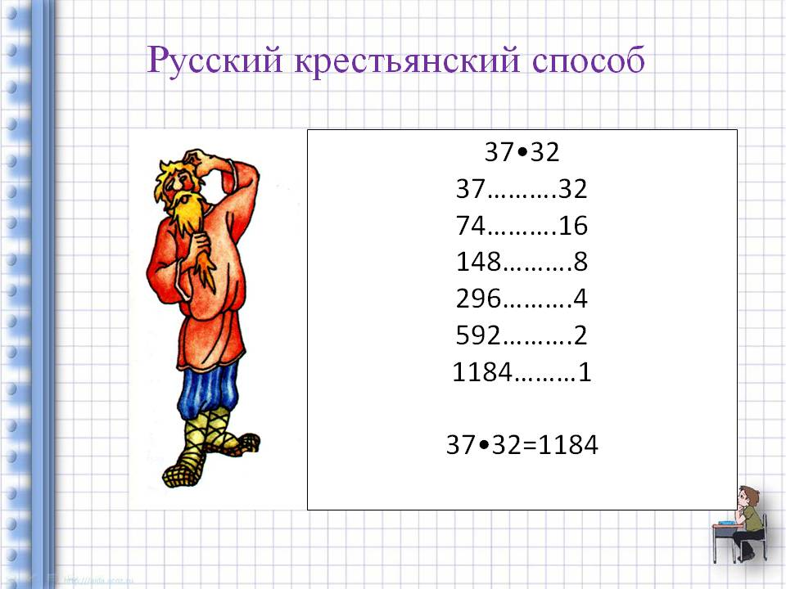

Если делить риходится нечётное число, то посупают следующим образом- делять ближайшее чётное число, но потом к полученному результату прибавляют те числа, которые стоят напротив нечётных чисел.

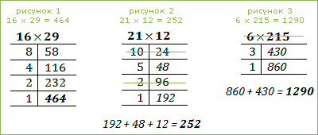

**Глава 2**

**Исследование влияния знания способов быстрого умножения на скорость вычислений.**

Я предложила своим одноклассникам решить 5 примеров на умножение за 5 минут.

Результат оказался таким

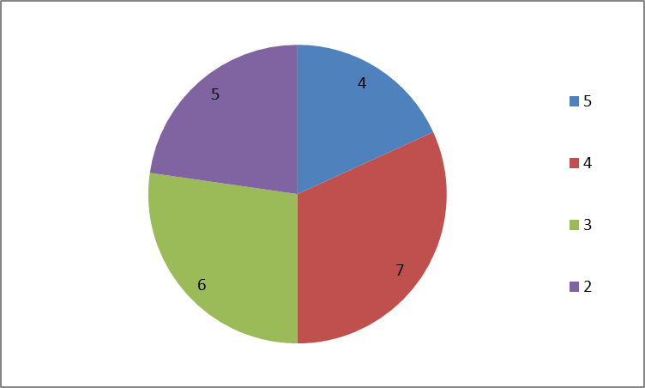

Затем я рассказала им способы быстрого умножения чисел и попросила их решить ещё раз 5 примеров за 5 минут. Результат был следующий.

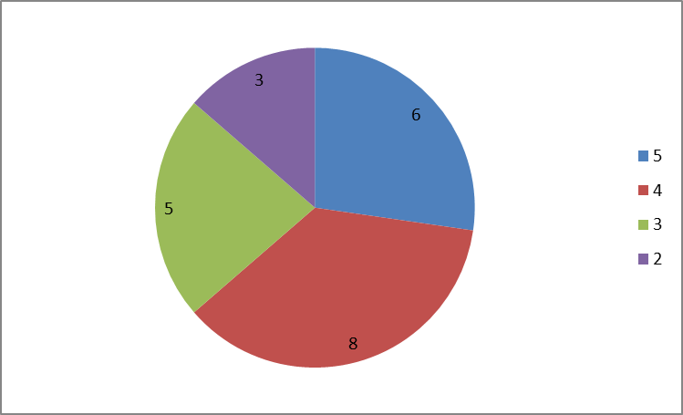

После недельной тренировки результат оказался следующим.

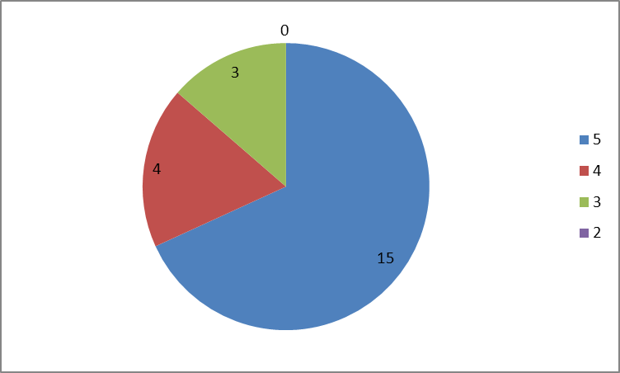

Заключение

Научиться быстро и правильно считать может любой человек. Рассмотренные способы не требуют уникальных способностей. Главное более или менее продолжительная тренировка.

В своей работе я рассмотрела лишь некоторые способы быстрого умножения, но даже знание этих способов позволяет выполнять вычисления гораздо быстрее. В дальнейшем я хочу изучить другие способы, а также найти им математическое обоснование. Я собираюсь и дальше продолжать работу в этом направлении.

Списокпервоисточников

1. Энциклопедия для детей. «Математика». – М.: Аванта +, 2003. – 688 с.
2. Быстрая математика: секреты устного счёта/ Б.Хэндли; пер. с англ. Е.А. Самсонов.- Минск: Попурри, 2014 304 с
3. <http://nsportal.ru/ap/library/nauchno-tekhnicheskoe-tvorchestvo/2012/07/27/neobychnye-sposoby-umnozheniya>